УТВЕРЖДЕН
ПКГХ 09.02.07 ИП-20-3. 804-20 - ЛУ

ДИПЛОМНЫЙ ПРОЕКТ
Разработка и создание веб-платформы для питомника, специализирующегося на разведении кошек
Пояснительная записка
ПКГХ 09.02.07 ИП-20-3. 804-20 .81

Листов 52

Аннотация
Основное назначение программы: продажа породистых котят. Данный продукт предназначен для предоставления пользователю удобного сервиса для выбора и приобретения питомца. В дальнейшем планируется улучшение проекта.
Основные функции веб-платформы:
- Просмотр подробной информации о всех существующих породах;
- Резерв котенка, представленного в каталоге;
- Обращение в службу поддержки через форму обратной связи;
- Сопровождение сайта для администратора;
- Авторизация администратора для перехода к панели администрирования;
- Добавление, редактирование и удаление информации о котенке;
- Присвоение котенку статуса «Зарезервирован».
Данный сайт подходит для пользователей, заинтересованных в покупке домашнего питомца и для пользователей, которые хотят узнать всю информацию обо всех породах.
Пояснительная записка включает в себя следующие разделы:
- Назначение и область применения;
- Постановка задачи;
- Описание программы;
- Тестирование приложения;
- Руководство пользователя;
- Мероприятия по информационной безопасности.

Содержание
Введение 4
1. Назначение и область применения 5
2. Постановка задачи 6
3. Описание программы 7
3.1. Общие сведения 7
3.2. Функциональное назначение 7
3.3. Описание логической структуры 7
3.4. Входные и выходные данные 10
3.4.1. Входные и выходные данные со стороны администратора 12
3.4.2. Входные и выходные данные со стороны клиента 13
4. Тестирование приложения 14
4.1. Методы испытаний 14
4.2. Тест-кейсы 15
4. Руководство пользователя 27
4.1. Работа с приложением 27
4.1.1. Работа с приложением для пользователя в роли клиента 27
4.1.2. Работа с приложением для пользователя в роли администратора 33
4.2. Сообщение пользователю 37
4.2.1. Сообщения для пользователя в роли клиента 37
4.2.2. Сообщения для пользователя в роли администратора 39
5. Мероприятия по информационной безопасности 41
Заключение 43
Приложение А 44
Текст программы 44
Источники, использованные при разработке 52

Введение
Современное развитие технологий приводит к увеличению популярности сайтов, предоставляющих разнообразные товары и услуги. В частности, вырос спрос и на сайты по покупке домашних животных.
С увеличением числа людей, желающих иметь питомца в качестве спутника жизни, возрастает спрос на услуги по их подбору и покупке. При этом в Рунете практически отсутствуют специализированные сайты, предлагающие удобные, современные и надежные методы для бронирования и покупки котенка.
Данный дипломный проект по созданию сайта бронирования породистых котят «CatWorld» представляет собой актуальное и востребованное направление в современном мире, обусловленное рядом факторов.
Перед разработкой данного проекта был создан макет дизайна сайта с навигационной структурой перемещения по страницам, для того чтобы интерфейс и функционал были интуитивно понятными для пользователя.
Кроме того, существующие сайты по этой теме часто являются устаревшими, неудобными в использовании и не отвечают современным требованиям пользователей. Поэтому проект, отвечает всем требованиям пользователей, выполнен в ярком дизайне и каждая страница является достаточно информативной, что привлекает пользователя к выбору именно данного продукта.
Также были использованы современные технологии защиты от несанкционированных атак, как на личные данные пользователей, так и на систему в целом, что позволит расширить аудиторию и привлечь новых клиентов, удовлетворить потребности существующих пользователей в удобстве и безопасности покупки домашнего питомца.

Назначение и область применения
Разработка и создание веб-платформы для питомника, специализирующегося на разведении кошек, представляет собой актуальную и востребованную задачу. С ростом популярности породистых кошек и увеличением числа питомников, потребность в эффективных и удобных онлайн-инструментах для представления информации о животных и их продаже становится все очевиднее. Веб-платформа должна не только предоставлять информацию о породах и характеристиках кошек, но и обеспечивать удобство взаимодействия для потенциальных покупателей.
Основной функционал веб-платформы включает несколько ключевых элементов. Во-первых, это база данных пород кошек с подробными описаниями и фотографиями. Пользователи смогут узнать о характере, особенностях ухода и истории каждой породы. Во-вторых, платформа должна содержать каталог доступных для покупки котят с возможностью их резервирования. Это позволит пользователям выбирать и бронировать понравившихся котят онлайн, что значительно упростит процесс покупки и повысит удобство для клиентов.
Целевая аудитория веб-платформы включает несколько групп пользователей. Основные из них — это люди, желающие приобрести породистую кошку. Они заинтересованы в получении полной и достоверной информации о породах, чтобы сделать осознанный выбор. Также важной аудиторией являются владельцы питомников и заводчики, которые могут использовать платформу для продвижения своих животных. Важно учитывать потребности и ожидания каждой из этих групп при разработке функционала и дизайна сайта.
На зарубежном рынке существует несколько аналогичных решений, однако большинство из них не обладают необходимым уровнем детализации и удобства в отличии от данного проекта. Например, крупные питомники, такие как Romanov Dynasty Cattery , предлагают базовую информацию о кошках, но не всегда предоставляют подробные характеристики пород. Специализированные сайты питомников часто ограничены в функциональности и не обеспечивают удобство резервирования котят онлайн.

Постановка задачи
Главной задачей дипломной работы является разработка веб-платформы «CatWorld».
Для практического удобства пользователя, необходимо реализовать привлекательный и понятный интерфейс. В первую очередь был создан полный макет сайта. Для реализации макета был использован облачный инструмент для проектирования и прототипирования «Figma».
Важным этапом является создание импортируемых данных в виде Excel таблиц заполненных с использованием интернет-ресурсов. Для хранения данных реализована база данных, при помощи СУБД: MySQL.
Веб-платформа состоит из программных файлов на языке разметки HTML,
файлов для стилизации веб-страниц формата CSS и языках программирования PHP, JavaScript.
На платформе реализованы 10 страниц, а именно:
- Главная страница;
- Список пород;
- Каталог котят;
- Страница контактов с формой обратной связи;
- Страница с выбранной пользователем породой;
- Страница с выбранным пользователем котенком;
- Авторизация для пользователей с ролью администратора;
- Админ панель;
- Страница для добавления новой записи о котенке;
- Страница редактирования записи о котенке.

Описание программы

Общие сведения
Наименование веб-платформы: «CatWorld».
Используемые при разработке языки программирования: HTML, JavaScript, PHP. Для стилизации веб-страниц: CSS.
Для доступа к сайту требуется перейти по ссылке: https://smirnova.xn--80ahdri7a.site/ .

Функциональное назначение
Веб-платформа разработана с целью предоставления возможности целевым группам пользователей совершать покупки и продажи домашних питомцев, а также получать подробную информацию о существующих породах,

Описание логической структуры
Веб-платформа условно разделена на два раздела, разграничение которых зависит от роли пользователя (администратор или клиент). Ниже представлена диаграмма прецедентов (рис. 1) и логическая структура (рис. 2).
При переходе по ссылке сайта пользователю отображается главная страница, на которой располагается информация о платформе и отзывы клиентов. При помощи панели меню пользователю открывается доступ к страницам: Породы, Наши котята, Контакты.
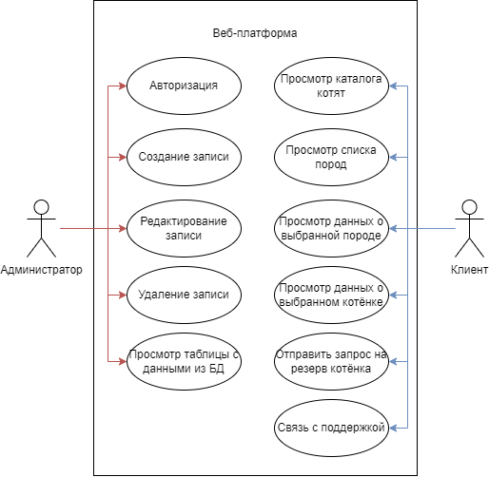
Рисунок 1 – Диаграмма прецедентов.
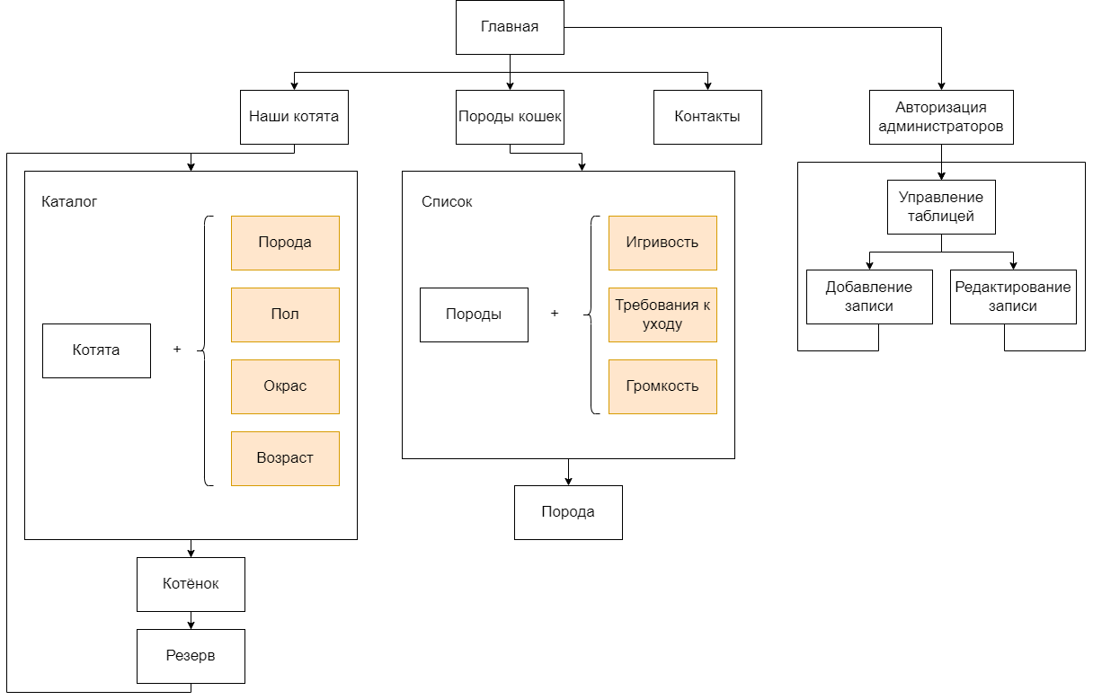
Рисунок 2 – Логическая структура сайта «CatWorld».

Страница «Породы» содержит в себе 2 функциональных блока. Первый отвечает за отображение списка хранимых в базе данных породах и пагинацию. Второй является блоком фильтрации для удобного поиска пород по выбранному пользователем критерию. При выборе определенной породы из списка, пользователь переходит на страницу, где отображается вся подробная информация о породе.
Страница «Наши котята», также содержит 2 функциональных блока, в виде вывода каталога котят и фильтрации по нескольким выбранным критериям пользователя. Через неё пользователь может выбрать желаемого для покупки котенка и перейти на страницу, содержащую более подробную информацию о конкретном котенке. На странице котенка имеется возможность оставлять заявку на его резерв при помощи формы обратной связи с менеджером, реализованной с использованием библиотеки PHPMailer и SMTP протокола, которая открывается по нажатию на кнопку «Зарезервировать», после чего требуется указать данные почты, номера телефона и выбрать желаемый способ обратной связи.
Страница «Контакты» реализована для связи пользователя с сотрудниками компании для уточнения интересующей информации или решения появивщихся в ходе подбора питомца вопросов. Данная страница тоже использует библиотеку phpmailer и SMTP протокол.
Страница «Авторизация администраторов» содержит в себе форму ввода данных пароля и логина. При успешном прохождении авторизации, пользователь с ролью администратора попадает на админ панель, которая предоставляет возможность просмотра котят, хранимых в базе данных, реализованной при помощи phpMyAdmin, создание и редактирование записи при помощи дополнительных страниц с формой для заполнения данных и функция удаления.

Входные и выходные данные
Все данные, выводимые как для пользователя, так и для администратора хранятся в базе данных, реализованной при помощи сформированной ER диаграммы (рис. 3). Для построения ER диаграммы были сформированы следующие сущности: «Котята», «Породы», «Возраст», «Пол», «Окрас», «Администраторы»:
- Сущность «Котята» содержит данные о всех котятах, выставленных на продажу или находящихся в состоянии «Зарезервирован». Атрибуты: (PK) ID котенка, (FK) порода, (FK) возраст, (FK) пол, (FK) окрас.
- Сущность «Породы» содержит данные о полной характеристике каждой породы и её описание. Атрибуты: (PK) ID породы.
- Сущность «Пол» является выводом данных для поддержания третей нормальной формы в целях избежания транзитивных зависимостей. Атрибуты (PK) ID пола.
- Сущность «Возраст» является выводом данных для поддержания третей нормальной формы в целях избежания транзитивных зависимостей. Атрибуты (PK) ID возраста.
- Сущность «Окрас» является выводом данных для поддержания третей нормальной формы в целях избежания транзитивных зависимостей. Атрибуты (PK) ID окраса.
- Сущность «Администраторы» служит для хранения данных об администраторах, для авторизации и дальнейшего управления таблицами БД с панели администратора на сайте. Атрибуты (PK) ID администратора.
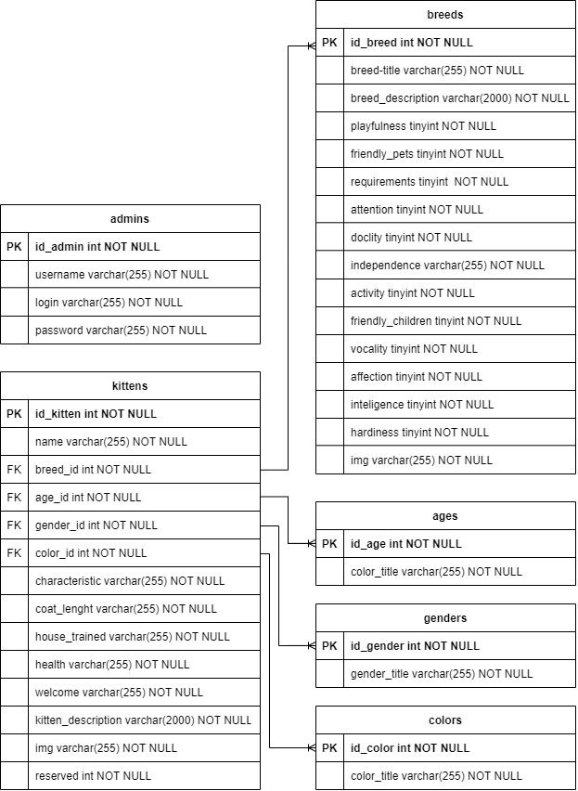
Рисунок 3 – ER диаграмма.
Для наглядного представления структуры работы функционала по технологиям: клиентская часть, серверная, БД, была разработана структурно-функциональная диаграмма работы веб-платформы (рис. 4).
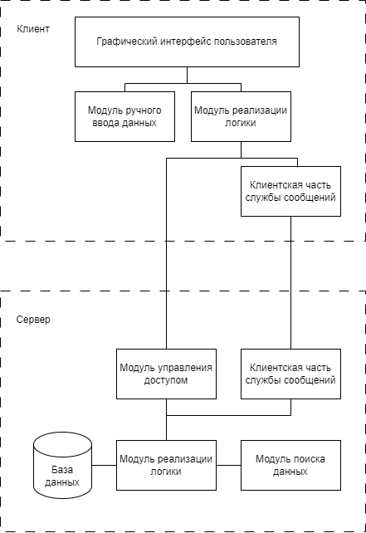
Рисунок 4 – Структурно-функциональная диаграмма.

Входные и выходные данные со стороны администратора
Входные данные:
- Логин и пароль. Пример: логин - admin, пароль - admin1234;
- Кличка котенка, вводимая администратором;
- Порода котенка, выбираемая администратором;
- Возраст котенка, выбираемый администратором;
- Пол котенка, выбираемый администратором;
- Окрас шерсти, выбираемый администратором;
- Характеристика, вводимая администратором;
- Длинна шерсти, вводимая администратором;
- Информация о дрессировке, вводимая администратором;
- Информация о здоровье, вводимая администратором;
- Информация о том, что приветствуется наличие у будущего хозяина других домашних питомцев и т.п., вводимая администратором;
- Описание котёнка, вводимое администратором;
- Фото котенка, загружаемое администратором;
- Состояние резерва, выбираемое администратором;
- Данные для поиска по таблице котята, вводимые администратором.
Выходные данные:
- Данные о котятах в табличном виде;
- Сообщения об ошибках валидации.

Входные и выходные данные со стороны клиента
Входные данные:
- ФИО, вводимое пользователем;
- Email, вводимый пользователем;
- Номер телефона, вводимый пользователем;
- Email, вводимый пользователем;
- Способ обратной связи, выбираемый пользователем;
- Обращение, вводимое пользователем.
Выходные данные:
- Список пород;
- Каталог котят;
- Данные о выбранной породе;
- Данные о выбранном котенке;
- Сообщения об ошибках валидации;
- Сообщение об отправке формы.

Тестирование приложения

Методы испытаний
Объектом испытания является веб-платформа «Cat World».
Испытания проводятся в следующем порядке:
- Тестирование страниц для всех групп пользователей:
- При открытии страниц все элементы должны отображаться корректно. Элементы, требующие взаимодействия пользователя, должны быть нажимаемы, раскрываемы, отображаемы и выполнять прописанный функционал.
- Тестирование страниц доступных пользователю в роли клиента:
- На главном окне в блоке «Отзывы», при нажатии на стрелку карусели отзывы перелистываются в зависимости от выбранного направления.
- При выборе пользователем параметров для фильтрации, на окнах «Наши котята» и «Породы кошек», должен применяться фильтр к выводимым данным.
- При нажатии на кнопку «Зарезервировать» на странице выбранного котенка, должно открываться модальное окно с полями ввода. При вводе некорректных данных на форме резерва выводится сообщение об ошибке и поля подсвечиваются красным цветом. После отправки данных для резерва пользователю выводится сообщение об успешной отправке.
- При вводе некорректных данных в валидируемые поля формы обратной связи пользователю выводится сообщение об ошибке, и поля подсвечиваются красным цветом. После нажатия на кнопку «Отправить» пользователю выводится сообщение об успешной отправке.
- Тестирование страниц доступных пользователю в роли администратора:
- Для открытия страницы авторизации администраторов, должна отрабатывать невидимая кнопка, находящаяся в подвале сайта. При нажатии на кнопку три раза, пользователю выводится сообщение о переходе на страницу авторизации администраторов и открытие этой страницы.
- При вводе в форму авторизации неправильного логина или пароля, пользователю выводится соответствующее сообщение. При отправке корректных данных пользователь переходит на страницу «Панель администратора».
- При вводе данных в поле поиска, пользователю отображаются записи, имеющие в себе значение из поля ввода.
- При заполнении администратором не всех полей для добавления или редактирования записи выводится соответствующее сообщение. При отсутствии файла изображения или если выбранный файл не является изображением, пользователю выводится соответствующее сообщение.
- При нажатии на кнопку «Выход», администратор завершает свою сессию и переходит на главную страницу сайта.
- Тестирование базы данных:
- При открытии страниц все изображения и текст должны выгружаться из базы данных.
- При отправке формы добавления или редактирования записи, данные добавляются или сохраняются в базе данных.
- При нажатии на кнопку «Delete» на странице «Панель администратора», выбранные данные удаляются из базы данных.
- При нажатии на кнопки «Add reserve» / «Remove reserve» на странице «Панель администратора», меняется состояние резерва.

Тест-кейсы
Таблица 1 – Тест – кейс 01 «Отображение и работоспособность элементов на страницах сайта»
Номер тест-кейса | 01
Название: | Отображение элементов на страницах сайта
Действие |  | Ожидаемый результат | Результат теста:  пройден
Предусловие:
Открыть сайт по ссылке: https://smirnova.xn--80ahdri7a.site/ |  | Сайт открыт без ошибок | Пройден
Шаги теста:
Выбрать любую страницу и открыть ее |  | Страница открыта, все элементы отображаются и выполняют свой функционал | Пройден
Повторить предыдущий шаг для всех существующих страниц |  | Все страницы открываются, все элементы отображаются и выполняют свой функционал | Пройден
Постусловие:
Закрыть сайт |  | Сайт закрыт | Пройден

Таблица 2 – Тест – кейс 02 «Работоспособность карусели с отзывами»
Номер тест-кейса | 02
Название: | Работоспособность карусели с отзывами
Действие |  | Ожидаемый результат | Результат теста:  пройден
Предусловие:
Открыть сайт по ссылке: https://smirnova.xn--80ahdri7a.site/ |  | Сайт открыт без ошибок | Пройден
Шаги теста:
Нажать на кнопку прокрутки в право |  | Отобразился следующий элемент карусели | Пройден
Нажать на кнопку прокрутки в лево |  | Отобразился предыдущий элемент карусели | Пройден
Постусловие:
Закрыть сайт |  | Сайт закрыт | Пройден

Таблица 3 – Тест – кейс 03 «Работоспособность фильтрации»
Номер тест-кейса | 03
Название: | Работоспособность фильтрации
Действие |  | Ожидаемый результат | Результат теста:  пройден
Предусловие:
Открыть сайт по ссылке: https://smirnova.xn--80ahdri7a.site/ |  | Сайт открыт без ошибок | Пройден
Шаги теста:
Перейти через меню на страницу «Наши котята» |  | Страница открыта | Пройден
Выбрать из выпадающих списков желаемые параметры и нажать кнопку «Отфильтровать» |  | Данные из выпадающих списков выбираются и отправляются по нажатию кнопки, отфильтрованные данные выводятся | Пройден
Перейти через меню на страницу «Породы кошек» |  | Страница открыта | Пройден
Выбрать из предложенных параметров для фильтрации и нажать на него |  | Данные отправляются по нажатию, отфильтрованные данные выводятся | Пройден
Постусловие:
Закрыть сайт |  | Сайт закрыт | Пройден

Таблица 4 – Тест – кейс 04 «Работоспособность функции резерва»
Номер тест-кейса | 04
Название: | Работоспособность функции резерва
Действие |  | Ожидаемый результат | Результат теста:  пройден
Предусловие:
Открыть сайт по ссылке: https://smirnova.xn--80ahdri7a.site/  Перейти на страницу выбранного котенка |  | Сайт открыт без ошибок, страница открыта без ошибок | Пройден
Шаги теста:
Нажать на кнопку «Зарезервировать» |  | Открывается модальное окно | Пройден
Заполнить не все поля и нажать кнопку «Отправить» |  | Выводится сообщение с ошибкой заполнения всех полей | Пройден
Заполнить все поля корректными данными и нажать кнопку «Отправить» |  | Выводится сообщение об успешной отправке, происходит переход на страницу каталога котят | Пройден
Постусловие:
Закрыть сайт |  | Сайт закрыт | Пройден

Таблица 5 – Тест – кейс 05 «Работоспособность обратной связи с службой поддержки»
Номер тест-кейса | 05
Название: | Работоспособность обратной связи с службой поддержки
Действие |  | Ожидаемый результат | Результат теста:  пройден
Предусловие:
Открыть сайт по ссылке: https://smirnova.xn--80ahdri7a.site/  Перейти на страницу «Контакты» |  | Сайт открыт без ошибок, страница открыта без ошибок | Пройден
Шаги теста:
Заполнить не все поля и нажать кнопку «Отправить» |  | Выводится сообщение с ошибкой заполнения всех полей | Пройден
Заполнить все поля корректными данными и нажать кнопку «Отправить» |  | Выводится сообщение об успешной отправке | Пройден
Постусловие:
Закрыть сайт |  | Сайт закрыт | Пройден

Таблица 6 – Тест – кейс 06 «Переход на страницу авторизации администраторов»
Номер тест-кейса | 06
Название: | Переход на страницу авторизации администраторов
Действие |  | Ожидаемый результат | Результат теста:  пройден
Предусловие:
Открыть сайт по ссылке: https://smirnova.xn--80ahdri7a.site/ |  | Сайт открыт без ошибок | Пройден
Шаги теста:
Нажать по невидимой кнопке в подвале страницы три раза |  | Выводится сообщение о переходе на страницу авторизации администраторов и происходит сам переход | Пройден
Постусловие:
Закрыть сайт |  | Сайт закрыт | Пройден

Таблица 7 – Тест – кейс 07 «Работоспособность авторизации»
Номер тест-кейса | 07
Название: | Работоспособность авторизации
Действие |  | Ожидаемый результат | Результат теста:  пройден
Предусловие:
Открыть сайт по ссылке: https://smirnova.xn--80ahdri7a.site/  Перейти на страницу «Авторизация администраторов» |  | Сайт открыт без ошибок, страница открыта без ошибок | Пройден
Шаги теста:
Ввести неправильный логин или пароль в поля формы и нажать кнопку «Войти» |  | Выводится сообщение с ошибкой о неправильном логине или пароле | Пройден
Заполнить все поля корректными данными и нажать кнопку «Войти» |  | Происходит переход на страницу «Панель администратора» | Пройден
Постусловие:
Закрыть сайт |  | Сайт закрыт | Пройден

Таблица 8 – Тест – кейс 08 «Работоспособность поиска по таблице “Котята”»
Номер тест-кейса | 08
Название: | Работоспособность поиска по таблице “Котята”
Действие |  | Ожидаемый результат | Результат теста:  пройден
Предусловие:
Открыть сайт по ссылке: https://smirnova.xn--80ahdri7a.site/  Перейти на страницу «Панель администратора» |  | Сайт открыт без ошибок, страница открыта без ошибок | Пройден
Шаги теста:
Заполнить поле поиска и нажать на кнопку поиска |  | Отображаются записи, имеющие в себе значение из поля ввода | Пройден
Постусловие:
Закрыть сайт |  | Сайт закрыт | Пройден

Таблица 9 – Тест – кейс 09 «Заполнение данными форм добавления и редактирования записей»
Номер тест-кейса | 09
Название: | Заполнение данными форм добавления и редактирования записей
Действие |  | Ожидаемый результат | Результат теста:  пройден
Предусловие:
Открыть сайт по ссылке: https://smirnova.xn--80ahdri7a.site/  Перейти на страницу «Панель администратора» |  | Сайт открыт без ошибок, страница открыта без ошибок | Пройден
Шаги теста:
Нажать на кнопку «Добавить запись», не заполняя все поля формы нажать кнопку «Добавить» |  | Выводится сообщение с ошибкой заполнения всех полей | Пройден
Не добавляя файл изображения и нажать кнопку «Добавить» |  | Выводится сообщение с ошибкой получения изображения | Пройден
Добавить файл, не являющийся изображением и нажать кнопку «Добавить» |  | Выводится сообщение о том, что файл не является изображением | Пройден
Нажать на кнопку «Edit» рядом с записью и повторить все предыдущие шаги |  | Все соответствующие сообщения выводятся | Пройден
Постусловие:
Закрыть сайт |  | Сайт закрыт | Пройден

Таблица 10 – Тест – кейс 10 «Выход администратора из системы»
Номер тест-кейса | 10
Название: | Выход администратора из системы
Действие |  | Ожидаемый результат | Результат теста:  пройден
Предусловие:
Открыть сайт по ссылке: https://smirnova.xn--80ahdri7a.site/  Перейти на страницу «Панель администратора» |  | Сайт открыт без ошибок, страница открыта без ошибок | Пройден
Шаги теста:
Нажать на кнопку «Выход» |  | Администратор завершает свою сессию и переходит на главную страницу сайта | Пройден
Постусловие:
Закрыть сайт |  | Сайт закрыт | Пройден

Таблица 11 – Тест – кейс 11 «Отображение всех изображения и текста из базы данных»
Номер тест-кейса | 11
Название: | Отображение всех изображения и текста из базы данных
Действие |  | Ожидаемый результат | Результат теста:  пройден
Предусловие:
Открыть сайт по ссылке: https://smirnova.xn--80ahdri7a.site/ |  | Сайт открыт без ошибок | Пройден
Шаги теста:
Выбрать любую страницу и открыть ее |  | Страница открыта, все изображения и текст, находящийся в базе данных, отображается | Пройден
Повторить предыдущий шаг для всех существующих страниц |  | Все страницы открываются, все изображения и текст, находящийся в базе данных, отображается | Пройден
Постусловие:
Закрыть сайт |  | Сайт закрыт | Пройден

Таблица 12 – Тест – кейс 12 «Работоспособность функции добавления и редактирования записи»
Номер тест-кейса | 12
Название: | Работоспособность функции добавления и редактирования записи
Действие |  | Ожидаемый результат | Результат теста:  пройден
Предусловие:
Открыть сайт по ссылке: https://smirnova.xn--80ahdri7a.site/  Перейти на страницу «Панель администратора» |  | Сайт открыт без ошибок, страница открыта без ошибок | Пройден
Шаги теста:
Нажать на кнопку «Добавить запись», заполнить все поля корректными данными и нажать кнопку «Добавить» |  | Данные с формы добавляются в базу данных | Пройден
Нажать на кнопку «Edit» рядом с записью, заполнить все поля корректными данными и нажать кнопку «Сохранить» |  | Измененные данные записи сохраняются в базу данных | Пройден
Постусловие:
Закрыть сайт |  | Сайт закрыт | Пройден

Таблица 13 – Тест – кейс 13 «Работоспособность функции удаления записи»
Номер тест-кейса | 13
Название: | Работоспособность функции удаления записи
Действие |  | Ожидаемый результат | Результат теста:  пройден
Предусловие:
Открыть сайт по ссылке: https://smirnova.xn--80ahdri7a.site/  Перейти на страницу «Панель администратора» |  | Сайт открыт без ошибок, страница открыта без ошибок | Пройден
Шаги теста:
Нажать на кнопку «Delete» рядом с записью |  | Запись удаляется из базы данных | Пройден
Постусловие:
Закрыть сайт |  | Сайт закрыт | Пройден

Таблица 14 – Тест – кейс 14 «Работоспособность функции установления статуса резерва»
Номер тест-кейса | 14
Название: | Работоспособность функции установления статуса резерва
Действие |  | Ожидаемый результат | Результат теста:  пройден
Предусловие:
Открыть сайт по ссылке: https://smirnova.xn--80ahdri7a.site/  Перейти на страницу «Панель администратора» |  | Сайт открыт без ошибок, страница открыта без ошибок | Пройден
Шаги теста:
Нажать на кнопку «Add reserve» рядом с записью |  | Выбранная запись получает статус «Зарезервирован» | Пройден
Нажать на кнопку «Remove reserve» рядом с записью |  | Выбранная запись получает статус «Не зарезервирован» | Пройден
Постусловие:
Закрыть сайт |  | Сайт закрыт | Пройден

Руководство пользователя

Работа с приложением

Работа с приложением для пользователя в роли клиента
Для начала работы с веб-платформой необходимо зайти в браузер, и перейти на сайт «CatWorld» по ссылке: https://smirnova.xn--80ahdri7a.site/ (рис. 5).
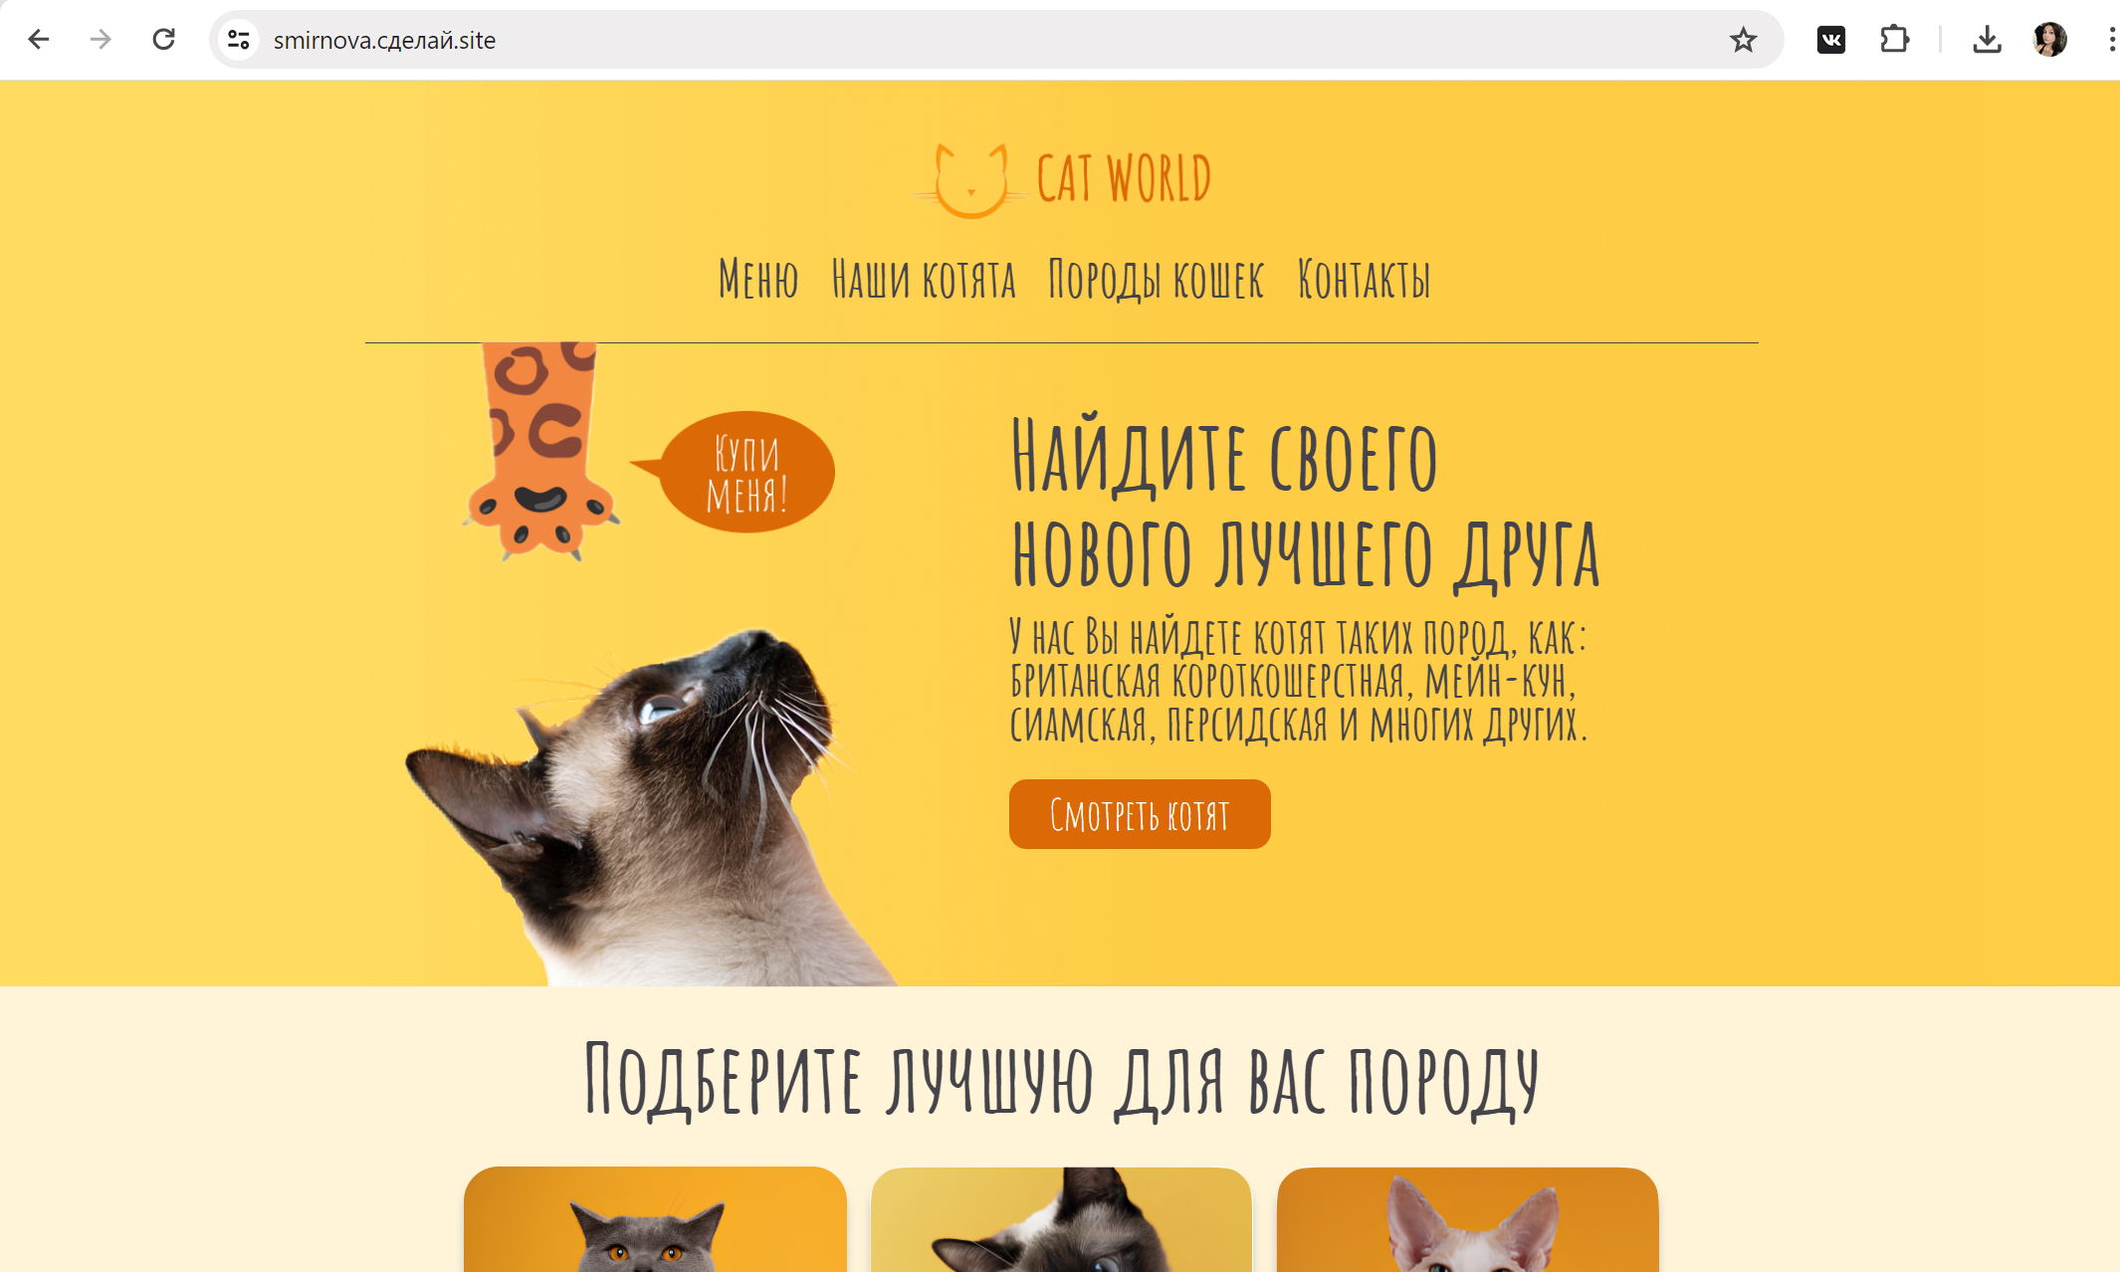
Рисунок 5 – Главная страница сайта «CatWorld».
Для перемещения по страницам сайта реализована панель меню, находящаяся в шапке сайта, а также в подвале страницы. Через панель меню переход совершается на следующие страницы:
- Элемент меню «Наши котята»:
После нажатия на элемент данный элемент, открывается страница «Наши котята» (рис. 6), состоящая из следующих элементов:
- Каталог котят представленный в виде плитки;
- Блок пагинации – отображение следующих девяти котят из каталога;
- Блок фильтрации – по нажатию на кнопку «Отфильтровать», происходит фильтрация выводимых данных в зависимости от выбранных из выпадающего списка параметров.
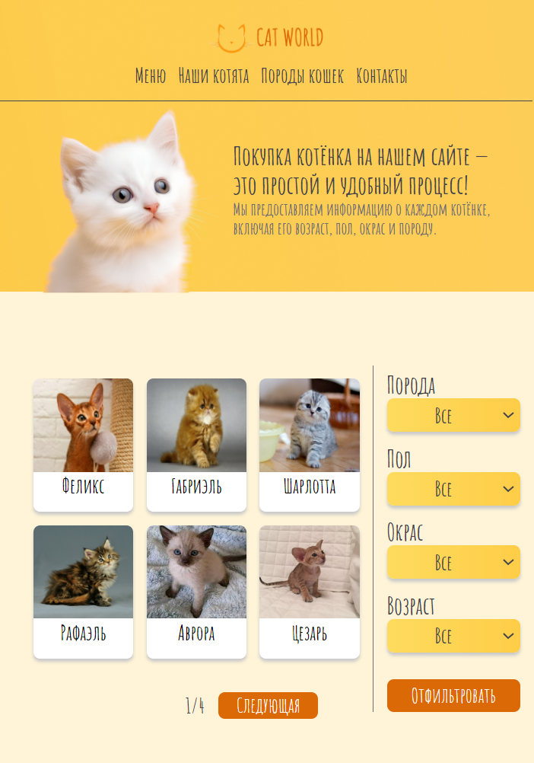
Рисунок 6 – Страница «Наши котята».
После нажатия на котенка, открывается страница с подробной информацией о выбранном котенке (рис. 7). На данной странице имеется возможность зарезервировать котенка. По нажатию на кнопку «Зарезервировать», открывается модальное окно с формой отправки запроса на резерв (рис. 8). Все поля на данной форме являются обязательными для заполнения.
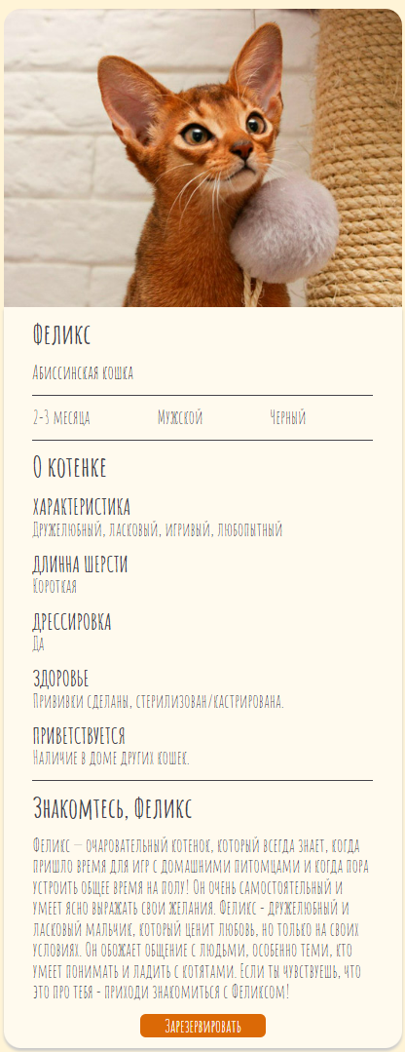
Рисунок 7 – Выводимая информация о выбранном котенке.

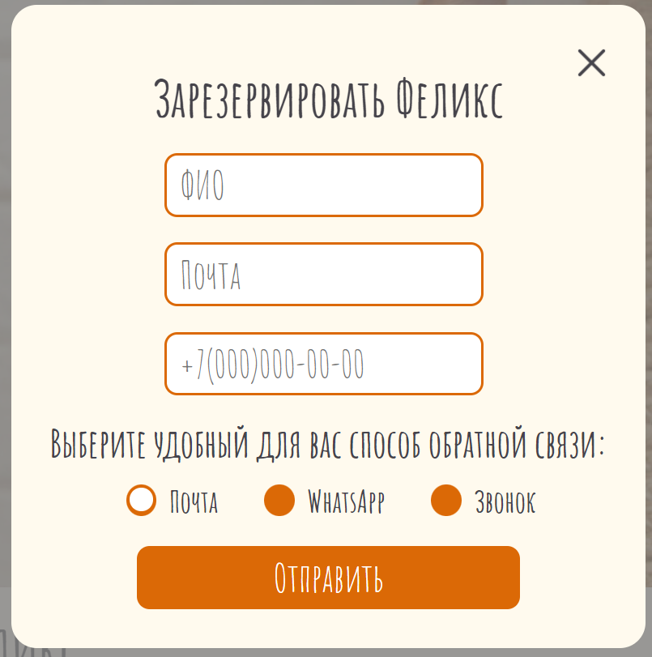
Рисунок 8 – Модальное окно для отправки запроса на резерв.
- Элемент меню «Породы кошек»:
После нажатия на элемент данный элемент, открывается страница «Породы кошек» (рис. 9), состоящая из следующих элементов:
- Список пород представленный в виде плитки;
- Блок пагинации – отображение следующих шести пород из списка. Находится под выводимым каталогом котят;
- Блок фильтрации – по нажатию на одну из кнопок со значением фильтруемого параметра, происходит фильтрация выводимых данных в зависимости от выбранного параметра. Находится в правой части страницы.
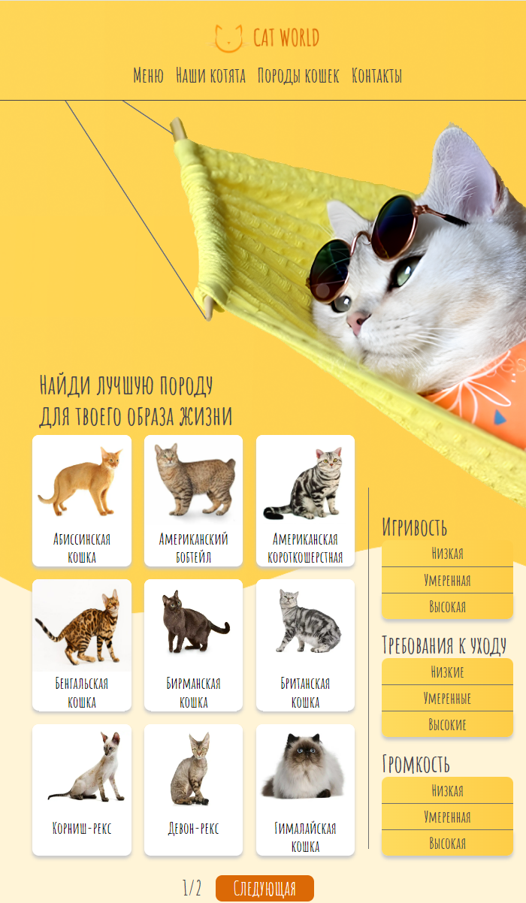
Рисунок 9 – Страница «Породы кошек».
После нажатия на карточку породы, открывается страница выбранной породы (рис. 10). На данной странице пользователю отображается вся подробная информация о породе и характеристика породы по предоставленным на сайте критериям в виде заполняемой шкалы от 0 до 5 пунктов.

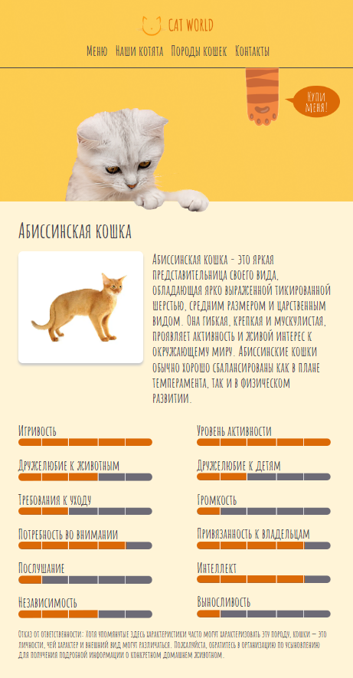
Рисунок 10 – Выводимая информация о выбранной породе.
- Элемент меню «Контакты»:
После нажатия на элемент данный элемент, открывается страница «Контакты» (рис. 11), на которой пользователь имеет возможность написать обращение в службу поддержи через форму обратной связи.
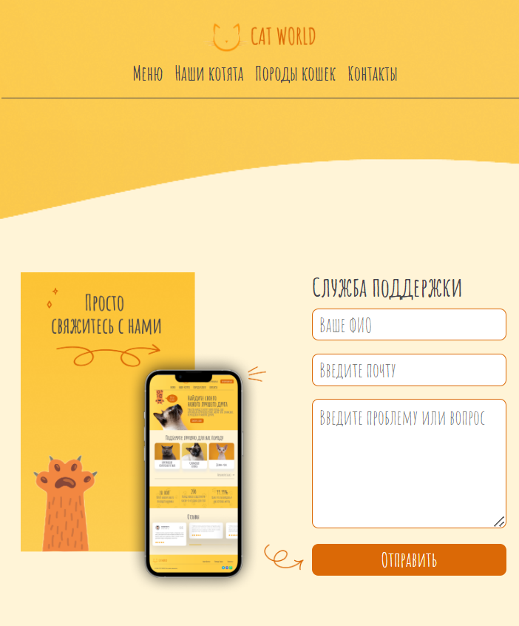
Рисунок 11 – Страница «Контакты».

Работа с приложением для пользователя в роли администратора
Для перехода к панели администратора была реализована скрытая кнопка, находящаяся в выделенной области подвала каждой страницы (рис. 12), по троекратному нажатию на которую пользователь переходит на страницу авторизации администраторов (рис. 13). Данная страница содржит в себе форму для ввода логина и пароля.

КНОПКА
Рисунок 12 – Расположение кнопки в подвале страниц.
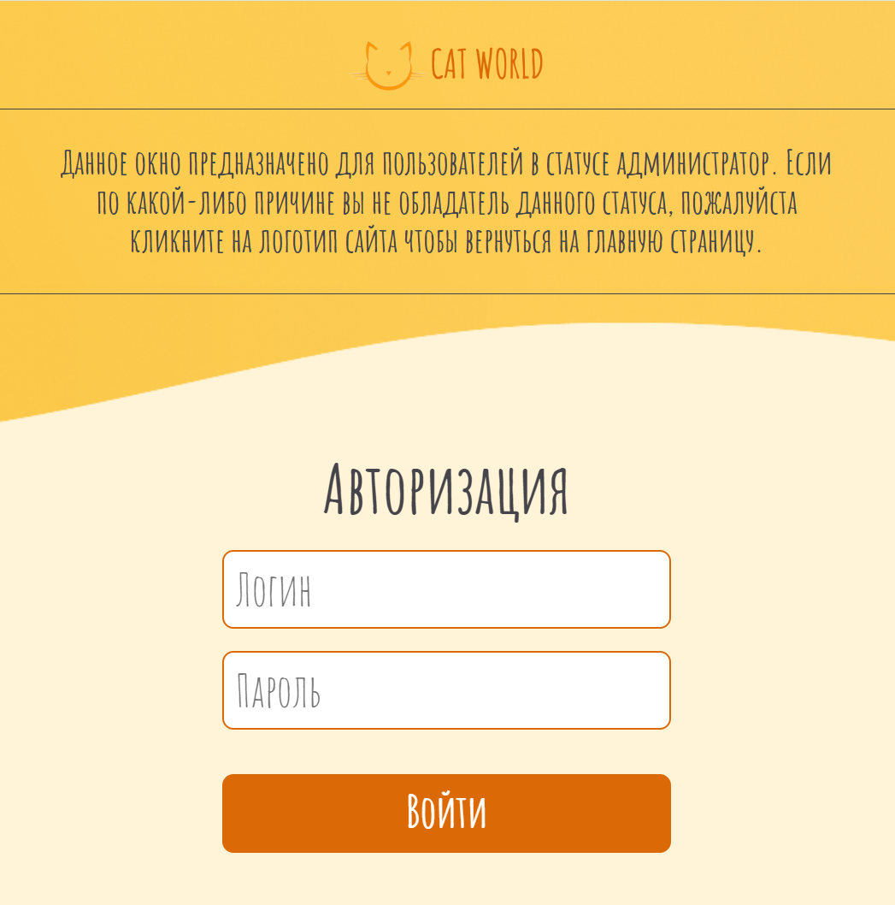
Рисунок 13 – Страница «Авторизации администраторов».
При успешном прохождении авторизации пользователь с ролью администратора попадает на панель администратора (рис. 14), состоящая из следующих элементов:
- Список котят в виде таблицы;
- Кнопки меню – находятся в шапке страницы и несут в себе следующий функционал:
- Кнопка «Выход» – отвечает за выход администратора из системы панели и возвращения на главную страницу сайта.
- Кнопка «Создать запись» – отвечает за переход на страницу создания записи.
- Кнопка «Управление таблицей» – отвечает за переход на страницу управления таблицей (рис. 14).
- Блок поиска – форма ввода параметров для поиска по таблице «Котята». Находится справа от названия таблицы.

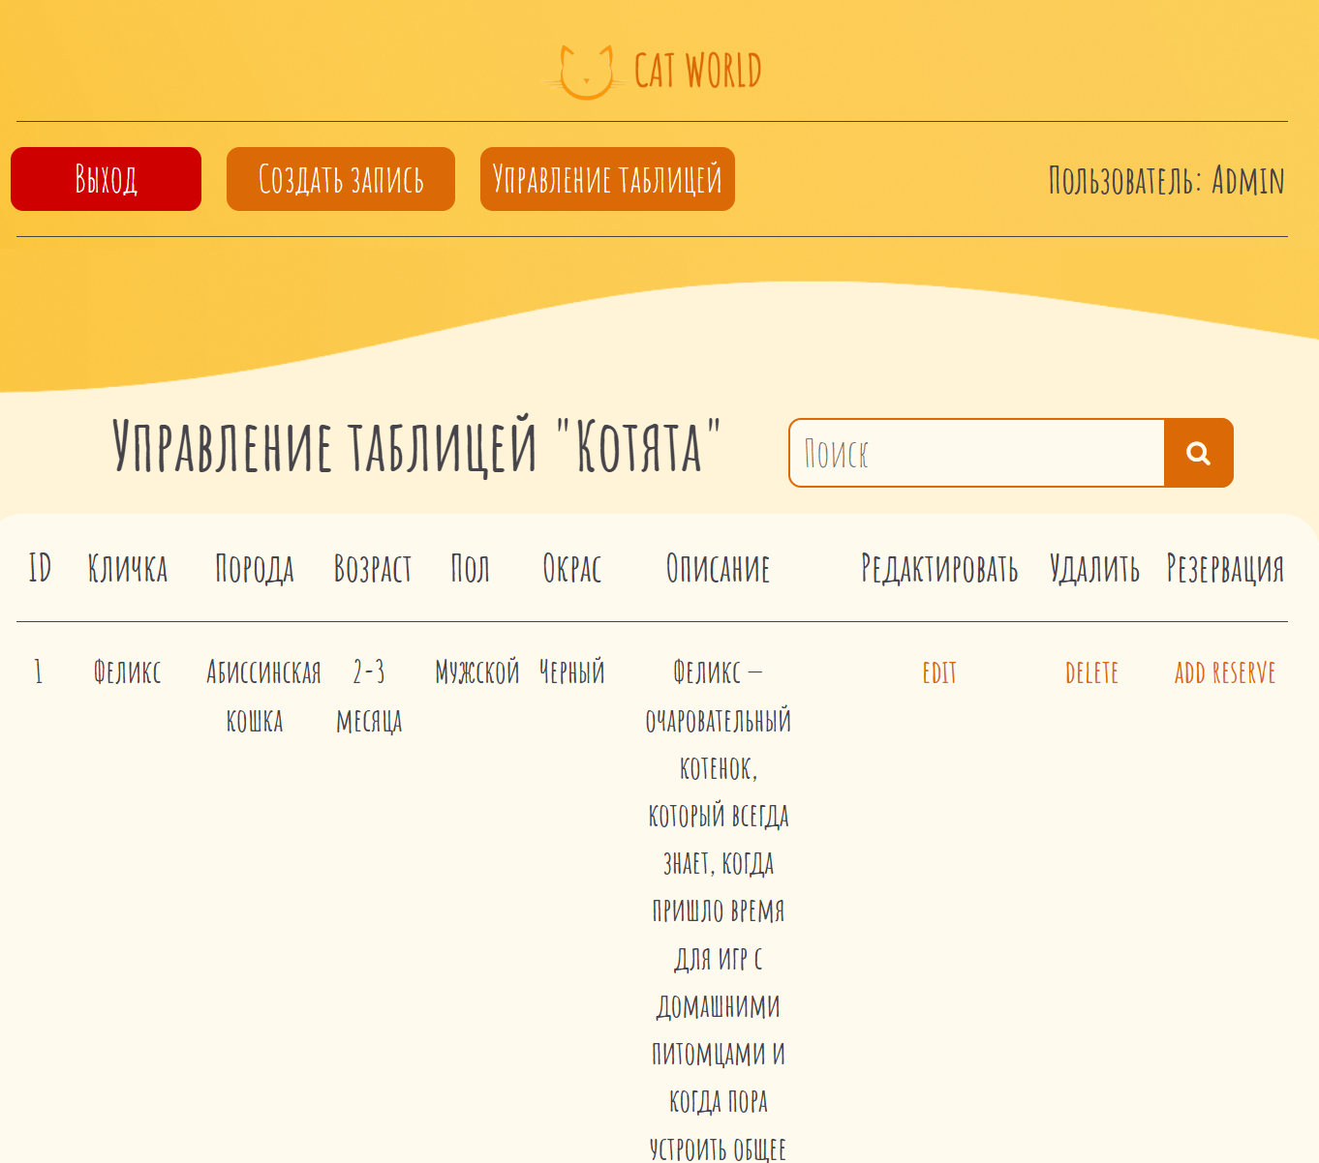
Рисунок 14 – Страница «Панель администратора».
После нажатия на кнопку «Создать запись», открывается страница содержащая в себе форму для записи данных о котенке (рис. 15). После заполнения администратором всех полей, по нажатию на кнопку «Добавить», информация о котенке записывается в базу данных и администратора перенаправляют на страницу «Управление таблицей».
Аналогичный функционал имеет окно редактирования записи, открываемое при нажатии у конкретной записи кнопки «edit». При переходе на страницу редактирования, форма для записи данных автоматически заполняется хранимыми данными о котенке. По нажатию на кнопку «Сохранить», отредактированная информация в базу данных и администратора перенаправляют на страницу «Управление таблицей».
Для удаления записи требуется нажать на кнопку «delete» рядом с выбранной администратором записью.

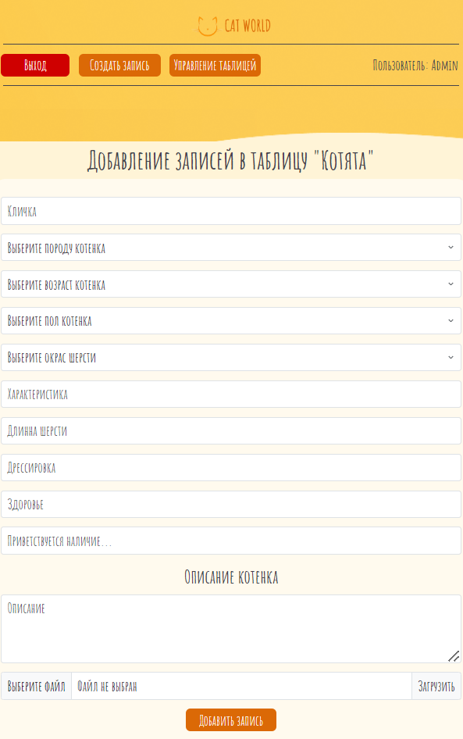
Рисунок 15 – Форма добавления записи о котенке.

Сообщение пользователю

Сообщения для пользователя в роли клиента
Сообщения, отправляемые при успешной отправке данных пользователя (рис. 16) и (рис. 17). Сообщения о незаполненных полях на форме (рис. 18) и (рис. 19).
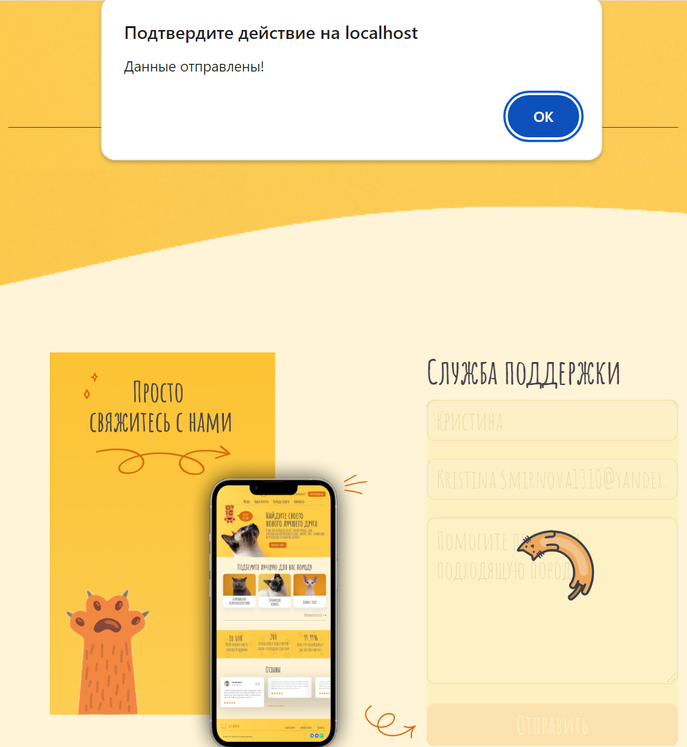
Рисунок 16 – Сообщение об отправке данных в службу поддержки.
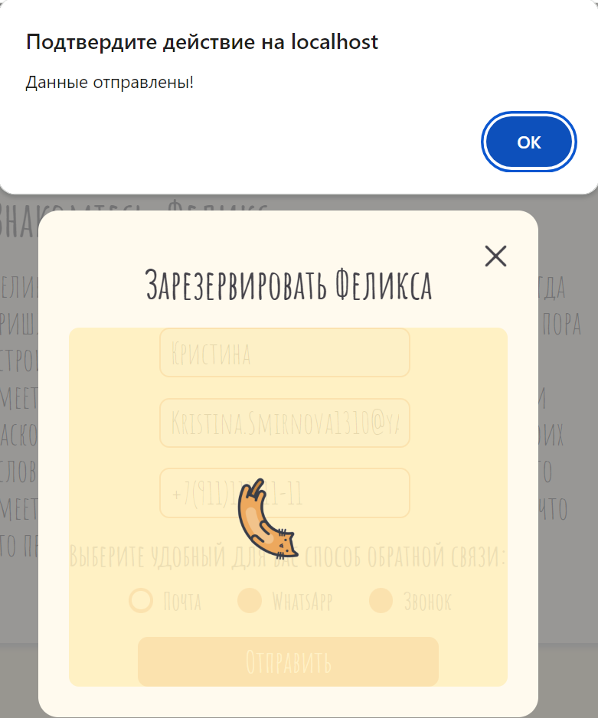
Рисунок 17 – Сообщение об отправке данных для запроса на резерв.
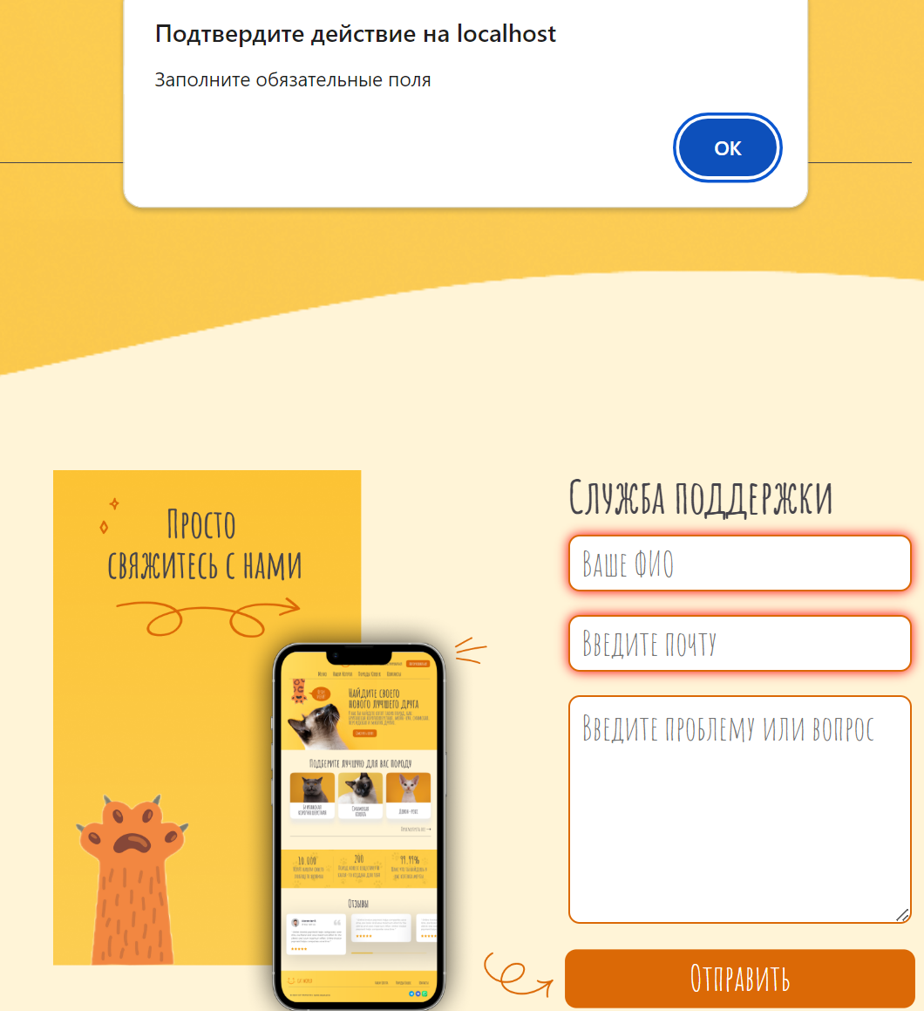
Рисунок 18 – Сообщение о заполнении обязательных полей при обратной связи с поддержкой.
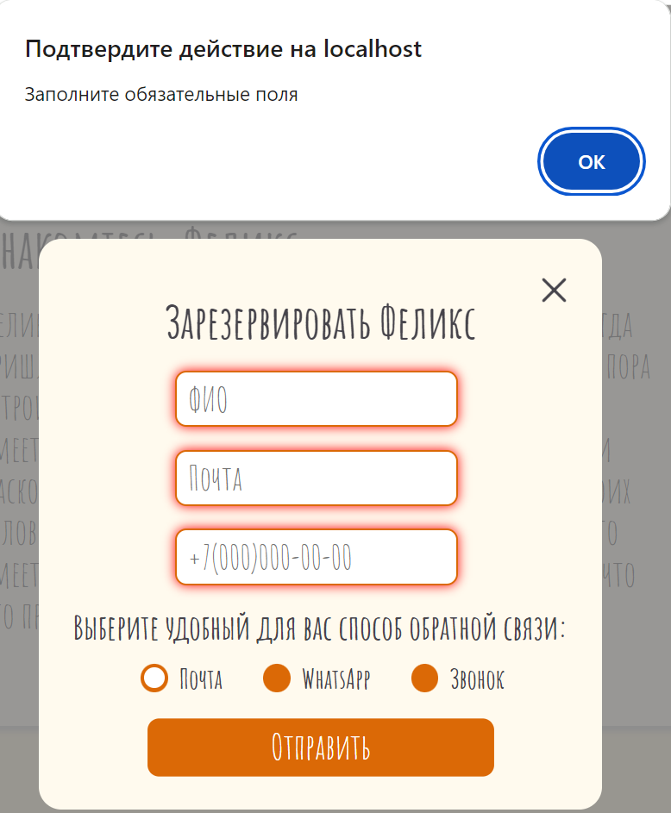
Рисунок 19 – Сообщение о заполнении обязательных полей при резерве.

Сообщения для пользователя в роли администратора
При введении некорректного логина или пароля при авторизации, администратору выводят сообщение о неправильно введенных данных (рис. 20).
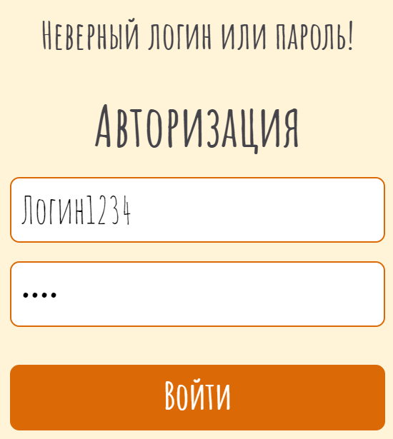
Рисунок 20 – Сообщение о неправильно введенных данных при авторизации.
При отсутствии заполнения всех полей и отсутствии изображения перед добавлением записи выводятся соответствующие сообщения (рис. 21). При загрузке в поле «добавить фото» файл имеющий формат отличный от формата изображения выводится соответствующее сообщение (рис. 22). Аналогичные сообщения выводятся и для окна редактирования записи.
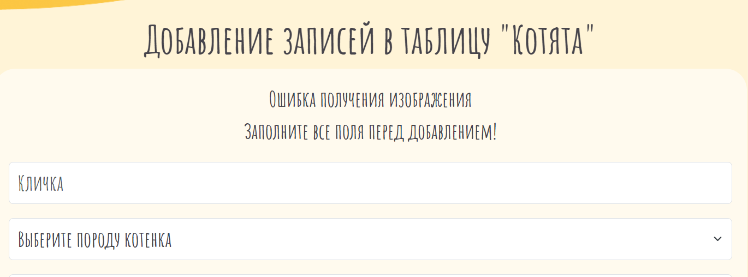
Рисунок 21 – Сообщение об отсутствии файла изображения и не заполнении всех полей.
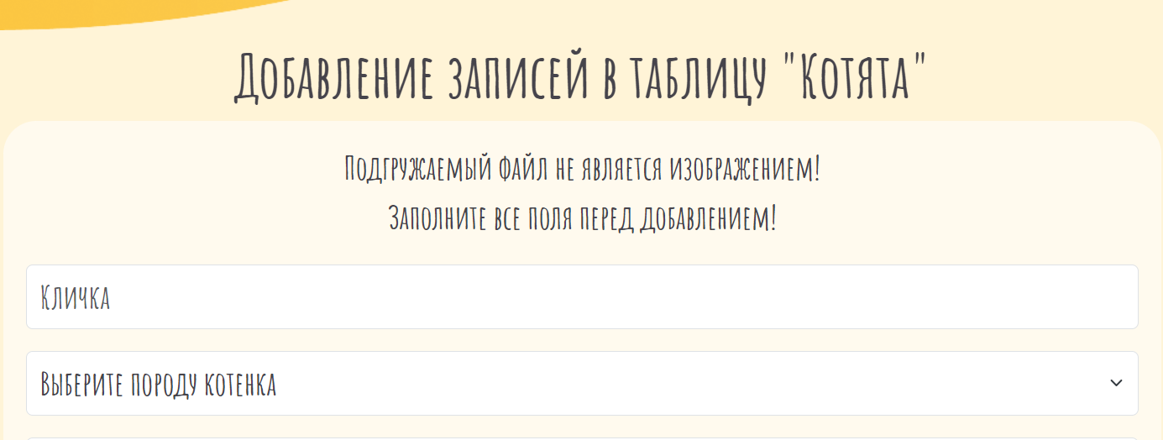 Рисунок 22 – Сообщение о неправильном формате загружаемого файла.

Мероприятия по информационной безопасности
При использовании разработанного проекта возможны следующие угрозы: несанкционированный доступ, XSS атаки, атаки при помощи <script> тегов с вредоносным кодом, SQL инъекции.
Для обеспечения безопасности веб-платформы были приняты следующие меры:
- Создание резервных копий базы данных: требуется производить резервное копирование базы данных с помощью вкладки «Экспорт» в phpMyAdmin.
- Авторизация администраторов: для доступа к панели администратора предусмотрена обязательная авторизация по логину и паролю.
- Хеширование паролей администраторов: все пароли администраторов хранятся в базе данных в виде хеша при помощи функции password_hash .
- Защита от вредоносного кода: предусмотрены специальные инструменты, которые помогут защитить форму связи от HTML и PHP тэгов: trim , strip_tags , stripcslashes , htmlspecialchars .
- Защита от кросс-сайтовых атак (XSS): включена фильтрация ввода данных с помощью функций trim(strip_tags(stripcslashes(htmlspecialchars(“text”), заменяющие массив выражений, чтобы предотвратить использование скриптов и других вредоносных кодов в введенном пользователем тексте.
- Защита URL-адреса от атак с помощью настройки файла .htaccess:
#Включает отслеживание сим-ссылок
Options +FollowSymLinks
#Запускает url_rewriting
RewriteEngine On
#Блокирует все скрипты, которые пытаются изменить переменные PHP Globals:
RewriteCond %{QUERY_STRING} GLOBALS(=|\[|\%[0-9A-Z]{0,2}) [OR]
#Блокирует все скрипты, которые пытаются изменить переменную _REQUEST:
RewriteCond %{QUERY_STRING} _REQUEST(=|\[|\%[0-9A-Z]{0,2})
#Перенаправляет все подобные попытки на главную страницу
RewriteRule ^(.*)$ /main.php [F,L]

# Блокировка MySQL инъекций и ссылки, содержащие <script>
RewriteCond %{QUERY_STRING} [a-zA-Z0-9_]=http:// [OR]
RewriteCond %{QUERY_STRING} [a-zA-Z0-9_]=(\.\.//?)+ [OR]
RewriteCond %{QUERY_STRING} [a-zA-Z0-9_]=/([a-z0-9_.]//?)+ [NC,OR]
RewriteCond %{QUERY_STRING} \=PHP[0-9a-f]{8}-[0-9a-f]{4}-[0-9a-f]{4}-[0-9a-f]{4}-[0-9a-f]{12} [NC,OR]
RewriteCond %{QUERY_STRING} (\.\./|\.\.) [OR]
RewriteCond %{QUERY_STRING} ftp\: [NC,OR]
RewriteCond %{QUERY_STRING} http\: [NC,OR]
RewriteCond %{QUERY_STRING} https\: [NC,OR]
RewriteCond %{QUERY_STRING} ^(.*)/self/(.*)$ [NC,OR]
RewriteCond %{QUERY_STRING} ^(.*)cPath=http://(.*)$ [NC,OR]
RewriteCond %{QUERY_STRING} (\<|%3C).*script.*(\>|%3E) [NC,OR]
RewriteCond %{QUERY_STRING} (<|%3C)([^s]*s)+cript.*(>|%3E) [NC,OR]
RewriteCond %{QUERY_STRING} (\<|%3C).*iframe.*(\>|%3E) [NC,OR]
RewriteCond %{QUERY_STRING} (<|%3C)([^i]*i)+frame.*(>|%3E) [NC,OR]
RewriteCond %{QUERY_STRING} mosConfig_[a-zA-Z_]{1,21}(=|%3D) [OR]
RewriteCond %{QUERY_STRING} base64_encode.*\(.*\) [NC,OR]
RewriteCond %{QUERY_STRING} base64_(en|de)code[^(]*\([^)]*\) [NC,OR]
RewriteCond %{QUERY_STRING} ^.*(\[|\]|\(|\)|<|>).* [NC,OR]
RewriteCond %{QUERY_STRING} (NULL|OUTFILE|LOAD_FILE) [OR]
RewriteCond %{QUERY_STRING} (\./|\../|\.../)+(motd|etc|bin) [NC,OR]
RewriteCond %{QUERY_STRING} (localhost|loopback|127\.0\.0\.1) [NC,OR]
RewriteCond %{QUERY_STRING} concat[^\(]*\( [NC,OR]
RewriteCond %{QUERY_STRING} union([^s]*s)+elect [NC,OR]
RewriteCond %{QUERY_STRING} union([^a]*a)+ll([^s]*s)+elect [NC,OR]
RewriteCond %{QUERY_STRING} (;|<|>|'|"|\)|%0A|%0D|%22|%27|%3C|%3E|%00).*(/\*|union|select|insert|drop|delete|update|cast|create|char|convert|alter|declare|order|script|set|md5|benchmark|encode) [NC,OR]
RewriteCond %{QUERY_STRING} (\\|\.\.\.|\.\./|~|`|<|>|\|) [NC,OR]
RewriteCond %{QUERY_STRING} (boot\.ini|etc/passwd|self/environ) [NC,OR]
RewriteCond %{QUERY_STRING} (thumbs?(_editor|open)?|tim(thumb)?)\.php [NC,OR]
RewriteCond %{QUERY_STRING} (sp_executesql) [NC]
RewriteCond %{QUERY_STRING} (eval\() [NC,OR]
RewriteCond %{QUERY_STRING} (127\.0\.0\.1) [NC,OR]
RewriteCond %{QUERY_STRING} ([a-z0-9]{2000,}) [NC,OR]
RewriteRule ^(.*)$ - [F,L]

Заключение
Реализация веб-платформы была произведена с помощью интегрированной среды разработки Visual Studio Code от компании Microsoft.
Сайт состоит из программных файлов на языке разметки HTML, файлов для стилизации веб-страниц формата CSS и языках программирования PHP, JavaScript.
Данный проект предлагает решение актуальной задачи и станет эффективным инструментом для грамотного подбора питомцев, увеличения клиентской базы и объемов продаж питомника.
В перспективе я планирую увеличить количество видов и пород питомцев, а также объединить ключевые питомники города и страны на базе сайта для глобализации проекта.
Проект удовлетворяет всем требованиям, изложенным в техническом задании. Таким образом, поставленная задача по разработке веб-платформы «CatWorld» выполнена.

Приложение А

Текст программы
- Отправка формы резерва и формы обращения на почту:
- Java Script файл обработки полей форм и их валидации:
"use strict"
document.addEventListener('DOMContentLoaded', function () {
const form = document.getElementById('form');
form.addEventListener('submit', formSend);
async function formSend(e) {
e.preventDefault();
let error = formValidate(form);
let formData = new FormData(form);
if(error === 0) {
form.classList.add('_sending');
let response = await fetch('sendmailappeal.php', {
method: 'POST',
body: formData
});
if(response.ok) {
let result = await response.json();
alert(result.message);
form.reset();
form.classList.remove('_sending')
} else {
alert('Ошибка отправки');
}
} else {
alert('Заполните обязательные поля');
}
}
function formValidate(form) {
let error = 0;
let formReq = document.querySelectorAll('._req');
for (let index = 0; index < formReq.length; index++) {
const input = formReq[index];
formRemoveError(input);

if(input.classList.contains('_email')) {
if(emailTest(input)) {
formAddError(input);
error++;
}
} else {
if(input.value === '') {
formAddError(input);
error++;
}
}
}
return error;
}
function formAddError(input) {
input.parentElement.classList.add('_error');
input.classList.add('_error');
}
function formRemoveError(input) {
input.parentElement.classList.remove('_error');
input.classList.remove('_error');
}
// Функция проверки Email
function emailTest(input) {
return !/^\w+([\.-]?\w+)*@\w+([[\.-]?\w+])*(\.\w{2,8})+$/.test(input.value);
}
})
- PHP файл отправки на почту по указанным параметрам:
<?php
use PHPMailer\PHPMailer\PHPMailer;
use PHPMailer\PHPMailer\Exception;
require 'phpmailer/src/Exception.php';
require 'phpmailer/src/PHPMailer.php';
require 'phpmailer/src/SMTP.php';
$mail = new PHPMailer(true);
$mail->CharSet = 'UTF-8';
$mail->setLanguage('ru', 'phpmailer/language/');
$mail->IsHTML(true);
$mail->isSMTP();
$mail->SMTPAuth = true;
$mail->Host = 'smtp.yandex.ru'; // SMTP сервера почты
$mail->Username = 'kristina.smirnova.work1310@yandex.ru'; // Логин на почте
$mail->Password = 'rookoqdynoaknlvb'; // Пароль на почте
$mail->SMTPSecure = 'ssl';
$mail->Port = 465;
//От кого письмо
$mail->setFrom('kristina.smirnova.work1310@yandex.ru', 'Пользователь');
//Кому письмо
$mail->addAddress('kristina.smirnova.work1310@yandex.ru');
//Тема письма
$mail->Subject = 'Обращение пользователя';
$body = '<h1>Вопрос или жалоба пользователя!</h1>';
// Присвоение переменных в письмо
if(trim(!empty($_POST['fio']))) {
$body.= '<p><strong>ФИО:</strong> '.$_POST['fio'].'</p>';
}
if(trim(!empty($_POST['email']))) {
$body.= '<p><strong>E-mail:</strong> '.$_POST['email'].'</p>';
}
if(trim(!empty($_POST['message']))) {
$body.= '<p><strong>Сообщение:</strong> '.$_POST['message'].'</p>';
}
$mail->Body = $body;
//Отправляем
if (!$mail->send()) {
$message = 'Ошибка';
} else {
$message = 'Данные отправлены!';
}

$response = ['message' => $message];
header('Content-type: application/json');
echo json_encode($response);
?>
- Авторизация Администратора:
<?php
include SITE_ROOT . "/app/database/db.php";
$isSubmit = false;
$msgError = '';

if($_SERVER['REQUEST_METHOD'] === 'POST' && isset($_POST['button-auth'])){
$login = trim($_POST['login']);
$password = trim($_POST['password']);

if($login === '' || $password === ''){
$msgError = "Заполните все поля перед входом!";
} else{
$existence = SelectOne('admins', ['login' => $login]);
if($existence && password_verify($password, $existence['password'])){
$_SESSION['id_admin'] = $existence['id_admin'];
$_SESSION['login'] = $existence['username'];
header('location: ' . BASE_URL . "admin/post/index.php");
} else{
$msgError = "Неверный логин или пароль!";
}
}
} else{
$login = '';
}
?>
- Создание записи:
//Код для формы создания записи
if ($_SERVER['REQUEST_METHOD'] === 'POST' && isset($_POST['add_post'])) {
error_reporting(E_ALL & ~E_NOTICE);
//Загрузка изображения
if (!empty($_FILES['img']['name'])) {
$imgName = $_FILES['img']['name'];
$fileTmpName = $_FILES['img']['tmp_name'];
$fileType = $_FILES['img']['type'];
$destination = ROOT_PATH . "\assets\img\kittens\Котята\\" . $imgName;
if (strpos($fileType, 'image') === false) {
array_push($errMsg, "Подгружаемый файл не является изображением!");
} else {
$result = move_uploaded_file($fileTmpName, $destination);
if ($result) {
$_POST['img'] = $imgName;
} else {
array_push($errMsg, "Ошибка загрузки изображения на сервер");
}
}
} else {
array_push($errMsg, "Ошибка получения изображения");
}
//Добавлнение записи
$name = trim($_POST['name']);
$characteristic = trim($_POST['characteristic']);
$coat_lenght = trim($_POST['coat_lenght']);
$house_trained = trim($_POST['house_trained']);
$health = trim($_POST['health']);
$welcome = trim($_POST['welcome']);
$description = trim($_POST['description']);
$breed_id = trim($_POST['breed_id']);
$age_id = trim($_POST['age_id']);
$gender_id = trim($_POST['gender_id']);
$color_id = trim($_POST['color_id']);
$img = trim($_POST['img']);
if($name === '' || $characteristic === '' || $coat_lenght === '' || $house_trained === '' || $health === '' || $welcome === '' || $description === '' || $breed_id === '' || $age_id === '' || $gender_id === '' || $color_id === '' || $img === '') {
array_push($errMsg, "Заполните все поля перед добавлением!");
} else {
$post = [
'name' => $name,
'breed_id' => $breed_id,
'age_id' => $age_id,
'gender_id' => $gender_id,
'color_id' => $color_id,
'kitten_description' => $description,
'characteristic' => $characteristic,
'coat_lenght' => $coat_lenght,
'house_trained' => $house_trained,
'health' => $health,
'welcome' => $welcome,
'img' => "assets/img/kittens/Котята/" . $img,
'reserved' => 0,
];
$post = Insert($post);
$post = SelectOne('kittens', ['id_kitten' => $id_kitten]);
header('location: ' . BASE_URL . "admin/post/index.php");
}
} else {
$name = '';
$description = '';
$characteristic = '';
$coat_lenght = '';
$house_trained = '';
$health = '';
$welcome = '';
}
- Редактирование записи:
//Редактирование записи
if ($_SERVER['REQUEST_METHOD'] === 'GET' && isset($_GET['id'])) {
$post = SelectOne('kittens', ['id_kitten' => $_GET['id']]);
$id_kitten = $post['id_kitten'];
$name = $post['name'];
$characteristic = $post['characteristic'];
$coat_lenght = $post['coat_lenght'];
$house_trained = $post['house_trained'];
$health = $post['health'];
$welcome = $post['welcome'];
$description = $post['kitten_description'];
$breed_id = $post['breed_id'];
$age_id = $post['age_id'];
$gender_id = $post['gender_id'];
$color_id = $post['color_id'];
}
//Код для формы редактирования записи
if ($_SERVER['REQUEST_METHOD'] === 'POST' && isset($_POST['edit_post'])) {
error_reporting(E_ALL & ~E_NOTICE);
//Загрузка изображения
if (!empty($_FILES['img']['name'])) {
$imgName = $_FILES['img']['name'];
$fileTmpName = $_FILES['img']['tmp_name'];
$fileType = $_FILES['img']['type'];
$destination = ROOT_PATH . "\assets\img\kittens\Котята\\" . $imgName;
if (strpos($fileType, 'image') === false) {
array_push($errMsg, "Подгружаемый файл не является изображением!");
} else {
$result = move_uploaded_file($fileTmpName, $destination);
if ($result) {
$_POST['img'] = $imgName;
} else {
array_push($errMsg, "Ошибка загрузки изображения на сервер");
}
}
} else {
array_push($errMsg, "Ошибка получения изображения");
}
$id_kitten = trim($_POST['id_kitten']);
$name = trim($_POST['name']);
$characteristic = trim($_POST['characteristic']);
$coat_lenght = trim($_POST['coat_lenght']);
$house_trained = trim($_POST['house_trained']);
$health = trim($_POST['health']);
$welcome = trim($_POST['welcome']);
$description = trim($_POST['description']);
$breed_id = trim($_POST['breed_id']);
$age_id = trim($_POST['age_id']);
$gender_id = trim($_POST['gender_id']);
$color_id = trim($_POST['color_id']);
$img = trim($_POST['img']);
if($name === '' || $characteristic === '' || $coat_lenght === '' || $house_trained === '' || $health === '' || $welcome === '' || $description === '' || $breed_id === '' || $age_id === '' || $gender_id === '' || $color_id === '' || $img === '') {
array_push($errMsg, "Заполните все поля перед сохранением!");
} else {
$post = [
'name' => $name,
'breed_id' => $breed_id,
'age_id' => $age_id,
'gender_id' => $gender_id,
'color_id' => $color_id,
'kitten_description' => $description,
'characteristic' => $characteristic,
'coat_lenght' => $coat_lenght,
'house_trained' => $house_trained,
'health' => $health,
'welcome' => $welcome,
'img' => "assets/img/kittens/Котята/" . $img,
];
$post = Update($id_kitten, $post);
header('location: ' . BASE_URL . "admin/post/index.php");
}
}
- Присвоение записи статуса резерва:
if ($_SERVER['REQUEST_METHOD'] === 'GET' && isset($_GET['res_id'])) {
$id_kitten = $_GET['res_id'];
$reserved = $_GET['reserved'];
$post = Update($id_kitten, ['reserved' => $reserved]);
header('location: ' . BASE_URL . "admin/post/index.php");
exit();
}
- Удаление записи:
if ($_SERVER['REQUEST_METHOD'] === 'GET' && isset($_GET['del_id'])) {
$id_kitten = $_GET['del_id'];
Delete($id_kitten);
header('location: ' . BASE_URL . "admin/post/index.php");
}
- Функции для добавления, редактирования и удаления записи в базе данных:
//Запись данных в таблицу котята
function Insert($params){
global $pdo;
$i = 0;
$coll = '';
$mask = '';
if(!empty($params)){
foreach($params as $key => $value){
if($i === 0){
$coll = $coll . "$key";
$mask = $mask . "'" . "$value" . "'";
}else{
$coll = $coll . ", $key";
$mask = $mask . ", '" . "$value" . "'";
}
$i++;
}
}
$coll = strip_tags(stripcslashes(htmlspecialchars($coll)));
$mask = strip_tags(stripcslashes(htmlspecialchars($mask)));
$sql = "INSERT INTO kittens ($coll) VALUES ($mask)";
$query = $pdo->prepare($sql);
$query->execute();

dbCheckError($query);
return $query->fetch();
}
//Обновление данных в таблице котята
function Update($kittenId, $params){
global $pdo;
$kittenId = trim(strip_tags(stripcslashes(htmlspecialchars($kittenId))));
$i = 0;
$str = '';
if(!empty($params)){
foreach($params as $key => $value){
if($i === 0){
$str = $str . $key . " = '" . $value . "'";
}else{
$str = $str . ", " . $key . " = '" . "$value" . "'";
}
$i++;
}
}
$str = strip_tags(stripcslashes(htmlspecialchars($str)));
$sql = "UPDATE kittens SET $str WHERE id_kitten = $kittenId";
$query = $pdo->prepare($sql);
$query->execute();
dbCheckError($query);
return $query->fetch();
}
//Удаление данных в таблице котята
function Delete($kittenId){
global $pdo;
$kittenId = trim(strip_tags(stripcslashes(htmlspecialchars($kittenId))));
$sql = "DELETE FROM kittens WHERE id_kitten = $kittenId";
$query = $pdo->prepare($sql);
$query->execute();
dbCheckError($query);
return $query->fetch();
}
- Проверка выполнения запроса в базе данных:
function dbCheckError($query){
$errInfo = $query->errorInfo();
if($errInfo[0] !== PDO::ERR_NONE){
echo $errInfo[2];
exit();
}
return true;
}

Источники, использованные при разработке
- ГОСТ Р ИСО_МЭК 25051-2017 Требования к качеству готового к использованию программного продукта (RUSP) и инструкции по тестированию.
- ГОСТ Р 2.105–2019 Общие требования к текстовым документам.
- ГОСТ 34.602–2020 Техническое задание на создание автоматизированной системы.
- ГОСТ Р 59795–2021 Комплекс стандартов на автоматизированные системы.
- ЕСПД Единая система программной документации.
- ГОСТ 19.106-78 Единая система программной документации. Требования к программным документам, выполненным печатным способом.
- ГОСТ 19.401-78 Единая система программной документации. Текст программы. Требования к содержанию и оформлению.
- Робин Никсон: создаём динамические веб-сайты с помощью PHP, MySQL, JavaScript, CSS и HTML5, 2016 г. - 768с.
- Веллинг, Томсон: Разработка веб-приложений с помощью PHP и MySQL, 2017г. - 768 с.
____________________________________________________________

Internet – ресурсы
- MySQL [Электронный ресурс] - https://www.mysql.com/
- htmlbook.ru [Электронный ресурс] - http://htmlbook.ru/
- php.net [Электронный ресурс] - https://www.php.net/
- Общероссийские и ведомственные классификаторы [Электронный ресурс] - https://rosstat.gov.ru/classification
- Bootstrap 4 Get Started [Электронный ресурс] - https://www.w3schools.com/bootstrap4/bootstrap_get_started.asp/
- Font Awesome Introduction [Электронный ресурс] - https://www.w3schools.com/icons/fontawesome_icons_intro.asp/
- AMPPS [Электронный ресурс] - https://ru.wikipedia.org/wiki/AMPPS

Romanov Dynasty Cattery — зарубежный питомник, который занимается разведением породистых кошек.
PHPMailer — библиотека кода для безопасной и простой отправки электронной почты с помощью кода PHP с веб-сервера.
SMTP — широко используемый сетевой протокол, предназначенный для передачи электронной почты в сетях TCP/IP.
phpMyAdmin — веб-интерфейс для администрирования СУБД MySQL.
password_hash — Создает хеш пароля.
trim — удаляет пробелы (или другие символы) из начала и конца строки.
strip_tags — удаляет теги HTML и PHP из строки.
stripcslashes — строка, заключенная в кавычки с помощью addcslashes().
htmlspecialchars — преобразует специальные символы в объекты HTML.

